Caso de Uso [Gestionar Formulario Programa]

Sistema VASPA

VASPA Team

Nicolás Sartini



Un Caso de Uso es una secuencia de interacciones que se desarrollarán entre un sistema y sus actores en respuesta a un evento que inicia un actor principal sobre el propio sistema.

Estos ilustran los requerimientos del sistema al mostrar como reacciona una respuesta a eventos que se producen en el mismo

Las Realizaciones de los Casos de Uso se llevan a cabo como resultado de un caso de uso específico. La realización del caso de uso debe cumplir con los requerimientos establecidos y debe reflejar el comportamiento de su caso de uso correspondiente. Este artefacto se halla dentro del Modelo de Diseño reflejando los productos de trabajo relacionados con el caso de uso pero que pertenecen a dicho modelo. Estos productos de trabajos relacionados consisten en los diagramas de comunicación y secuencia que expresan el comportamiento del caso del uso en términos de objetos de colaboración, y dichos diagramas deben elaborarse haciendo uso de (UML).



Tabla de contenido

Descripción 3

Actores del CU 3

Precondiciones 3

Flujo de Eventos Normal 3

Poscondiciones 3

Flujo de Eventos Alternativo 3

Diagramas Asociados 3

Diagrama de Casos de Uso 3

Diagrama de Secuencia 3

Diagrama de Colaboración 3

Diagrama de Estados 3

Caso de Uso [Gestionar Formulario Programa]

Descripción

Permitir al empleado de Secretaría Académica gestionar los Formularios de los Programas de Asignaturas de la UNPA - UARG existentes en el sistema, mediante la baja de los mismos.

Permitir al Profesor gestionar los Formularios de los Programas de Asignaturas de la UNPA - UARG existentes en el sistema, mediante el ingreso de los datos correspondientes del programa (documento) en el formulario, como por ejemplo (código, nombre asignatura, responsables, contenidos, etc.) y además mediante la modificación de los campos del formulario de un programa de una determinada asignatura.

Actores del CU

Empleado Secretaría Académica

Profesor

Precondiciones

Haber ingresado al sistema

Flujo de Eventos Normal

1. Se presenta al empleado de Secretaría Académica y/o Profesor, la pantalla de Formularios del sistema que muestra un listado de Formularios de Programas y tres botones, dependiendo el rol del usuario de acuerdo a su correo institucional y las acciones que este puede realizar. Para cada Formulario existe un botón "Modificar" y "Eliminar" y existe un botón para crear un nuevo Formulario.
2. Si el Profesor presiona el botón “Nuevo Formulario” continúa en el flujo alternativo 1 “Alta de Formulario”.
3. Si el Profesor presiona el botón “Modificar Formulario” continúa en el flujo alternativo 2 “Modificación de Formulario”.
4. Si el empleado de Secretaría Académica presiona el botón “Eliminar Formulario” continúa en el flujo alternativo 3 “Baja de Formulario”.

Poscondiciones

[Efectos que de forma inmediata tiene la realización del Caso de Uso sobre el estado del sistema]

Flujo de Eventos Alternativo

Flujo Alternativo 1:

2.1 "Alta de Formulario"

2.1.1 Se presenta al Profesor la pantalla de "Alta de Formulario" con los campos correspondientes del formulario a completar.

2.1.2 El profesor completa la información solicitada en cada uno de los campos del formulario.

2.1.3 El profesor selecciona la opción "Guardar y enviar".

2.1.3.1 Opcionalmente, el profesor podría oprimir el botón “Guardar temporalmente” almacenando los datos del formulario en la Base de Datos para continuar luego.

2.1.4 El sistema envía notificación al empleado de Secretaría Académica.

2.1.5 El sistema de forma automática envía notificación al empleado Secretaría Académica y Director de Departamento con el objetivo de informar sobre la carga del formulario del programa.

Flujo Alternativo 2:

3.1 “Modificación de Formulario”

3.1.1 Se presenta al profesor la pantalla "modificar formulario"

3.1.2 El profesor selecciona el formulario a modificar.

3.1.3 El profesor modifica los campos correspondientes del formulario.

3.1.4 El profesor presiona el botón "Guardar y enviar"

3.1.5 El sistema de forma automática envía notificación al empleado Secretaría Académica y al departamento con el objetivo de informar sobre la disponibilidad del programa.

#Hay que definir si va haber una revisión nuevamente por SA y el departamento luego de que lo haya “corregido” el profesor luego de la primera revisión.

//Comentarios FG: Si y eso se debe preguntar.

Flujo Alternativo 3:

4.1 "Baja de Formulario"

4.1.1 Se presenta al empleado de Secretaría Académica un mensaje de confirmación.

4.1.2 El empleado de Secretaría Académica presiona “Sí”.

4.1.3 El Formulario se elimina del sistema.

Excepción 1:

El empleado de Secretaría Académica y/o Profesor cancele la operación.

Excepción 2:

El código del Formulario ya existe en el sistema.

Excepción 3:

Algunos de los campos obligatorios se encuentran sin completar.

Diagramas Asociados

Diagrama de Casos de Uso

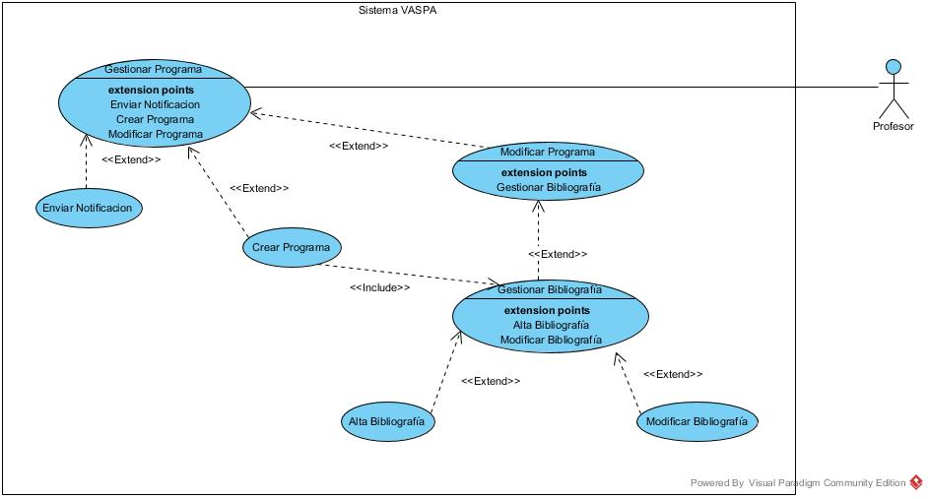

Diagrama de Secuencia

[En el diagrama de secuencia se muestra la interacción de los objetos que componen un sistema de forma temporal.

Un diagrama de secuencia muestra la interacción de un conjunto de objetos en una aplicación a través del tiempo y se modela para cada método de la clase]

